Муниципальное бюджетное дошкольное образовательное учреждение детский сад общеразвивающего вида с приоритетным осуществлением деятельности по физическому развитию № 27 «Золотая рыбка» города Обнинска

Конспект открытого занятия по изобразительной деятельности в старшей группе «Зимушка-зима»

Выполнила воспитатель
Мелешко Наталья Валерьевна

Обнинск 2024
Зимушка-зима
Цель: создание зимнего пейзажа на тонированной бумаге с применением нетрадиционного приема рисования «штамп»
Задачи:
- научить создавать зимний пейзаж на тонированной бумаге;
- научить рисовать помощью нетрадиционного приема рисования «штамп»;
- развивать творческие способности;
- воспитывать любовь к природе и чувство восхищения зимней природой
Материалы: лист голубого цвета, гуашь, кисти, стакан с водой, сжатые комочки бумаги.

Этапы работы

1 Рассматривание иллюстраций по теме зима. Беседа с детьми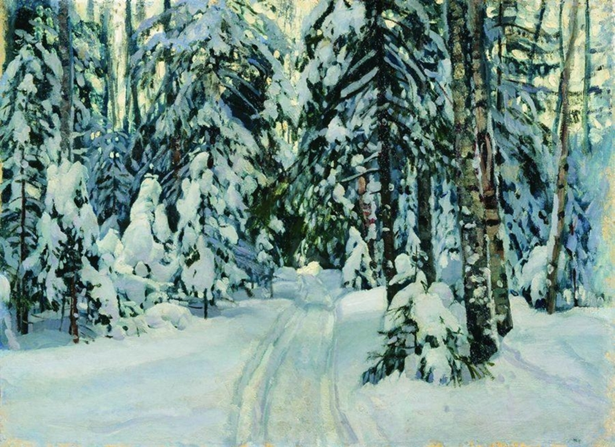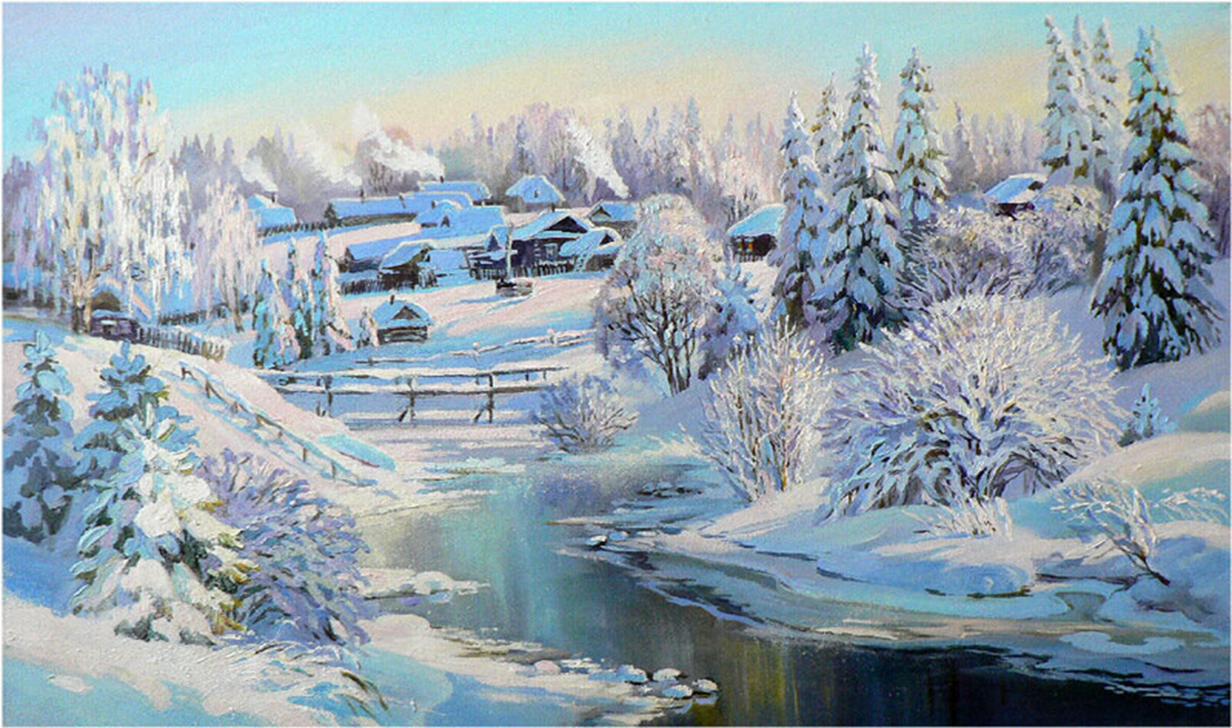
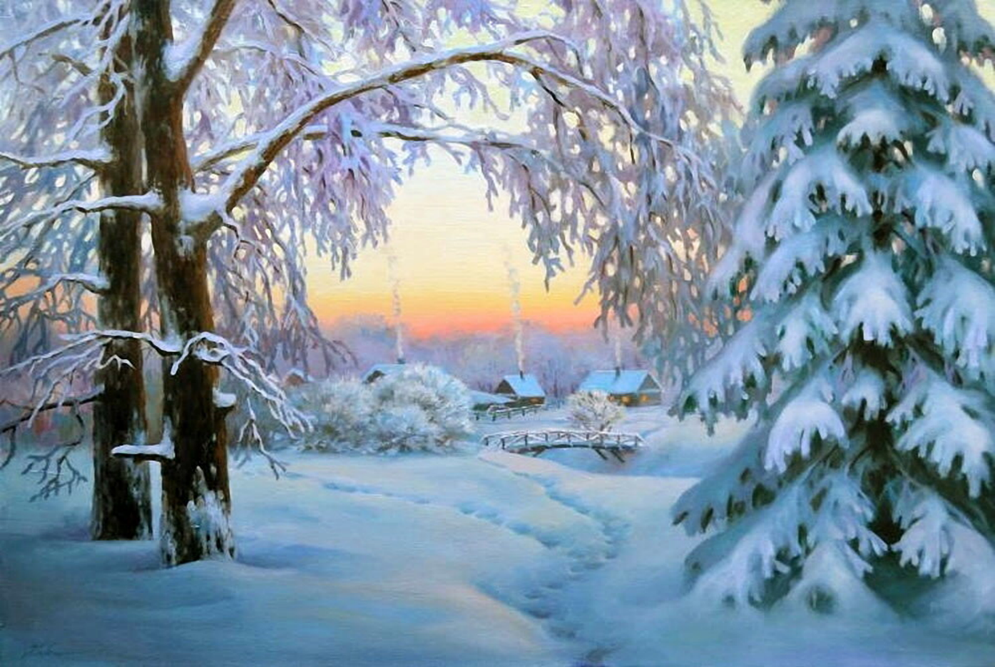

Пальчиковая игра «Снежок»
Раз, два, три, четыре,
Загибают пальчики, начиная с большого
Мы с тобой с
нежок слепили. «Лепят» меняя положение ладоней
Круглый, крепкий,
Показывают круг, сжимают ладони вместе
очень гладкий
Гладят одной ладонью другую
И совсем
-
совсем не сладкий.
Грозят пальчиком.

2.Основной этап. Рисование картины «Зимушка-зима»
1.Для создания композиции рисунка располагаем лист горизонтально. Для рисования облаков воспользуемся штампом от комочка бумаги. Накладываем белую гуашь кистью на комок и делаем штампы.

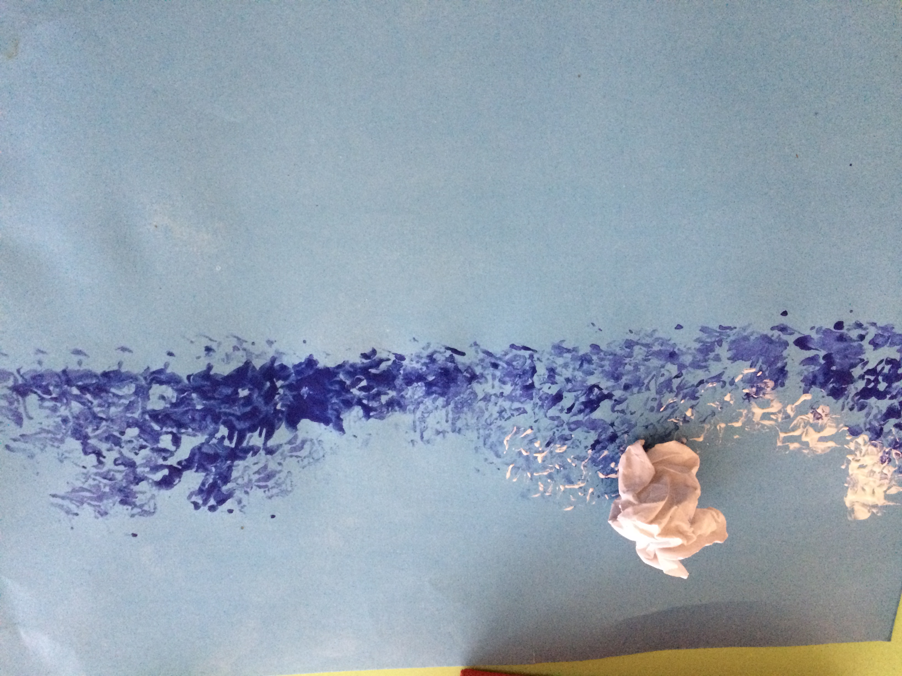

2.С помощью этого же приема рисуем лес вдали.
3.Рисуем мазками снег.
4.Рисуем стволы сосен, работая коричневым цветом двух оттенков.

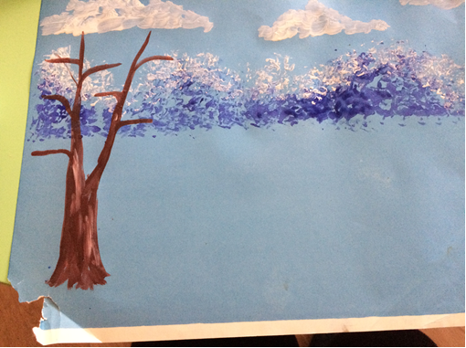
5.Рисуем соснам иголки, используя прием «штамп».
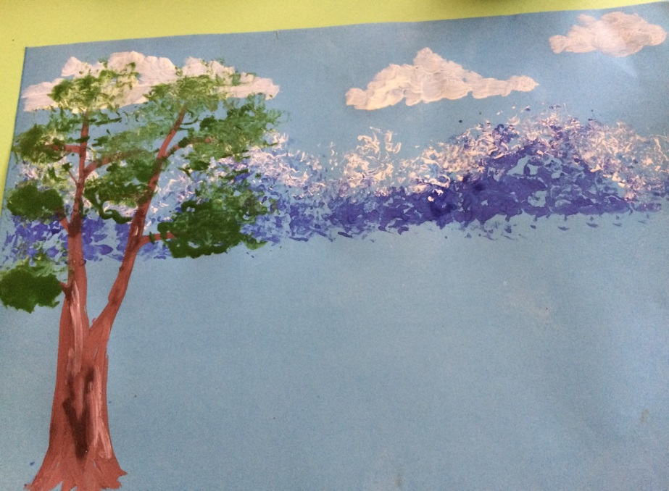

6.Продолжаем работу белой гуашью: рисуем сугроб, показываем снег на ветвях.
7.Показываем снег снизу на стволах. Корректируем сугроб. Рисуем стволы деревьев сухой кистью.
8.Продолжаем работу над деревьями.

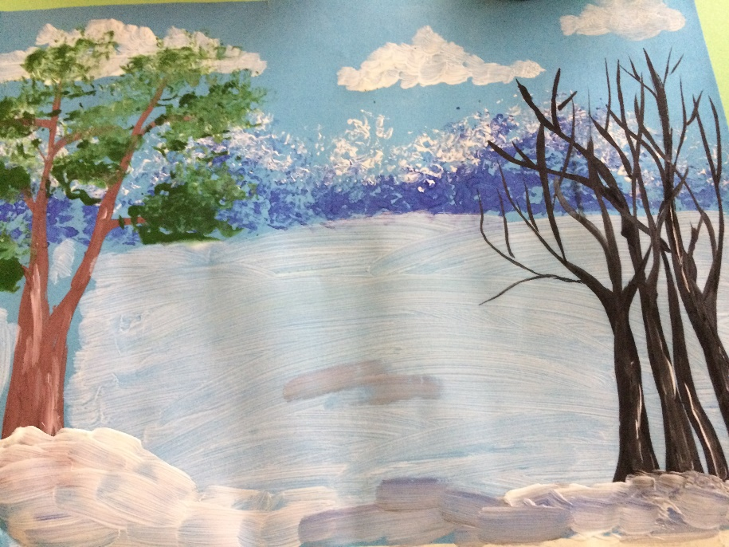
9.Рисуем сугроб справа. Оттемняем местами снег.
10.Дорабатываем деревья.
11.Рисуем елочки.
12.Продолжем работу над снегом, корректируем сугробы. Работаем гуашью, не разбавляя ее водой.
13.Рисуем снежок на ветвях и стволах деревьев.
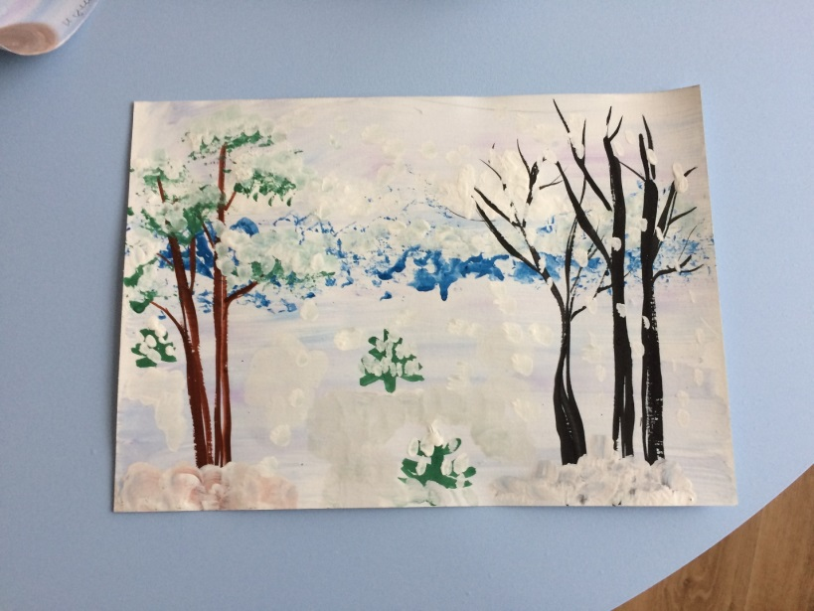
14.Рисуем снежок на елках
15.Дорабатываем лес и снег, работая белой и голубой гуашью.
3. Этап. Рисунок готов. Проводится выставка рисунков.




